Паспорт общественной территории

№ | Показатель |  |  | Информация
1 | Населенный пункт (адрес общественной территории) |  |  | г.п. Советский, в границах улиц Гастелло – Кирова – Курчатова.
2 | Название объекта |  |  | Благоустройство Вознесенского парка в г. п. Советский
3 | Описание, этапность, функциональное назначение |  |  | 1 этап: работы по устройству стоянки 1202 м2, проездов 332 м2, освещения 2 шт. и тротуара 185 м2
4 | Площадь, кв. м. |  |  | 1 719 м2
5 | Подрядчик |  |  | ООО «Ремдорстрой»
6 | Контракт(ы) (номер и дата) |  |  | Муниципальный контракт № 01873000028220000880001-2022 от
7 | Срок завершения работ по контракту (учитываются виды и объемы 2023 года, если контракт многолетний) |  |  | по 15 сентября 2023 года
8 | Ссылка на контракты |  |  | https://zakupki.gov.ru/epz/contract/search/results.html?searchString=&orderNumber=0187300002822000088&openMode=USE_DEFAULT_PARAMS&fz44=on&priceFrom=0&priceTo=200000000000&contractStageList=0%2C1%2C2%2C3&budgetaryFunds=on&extraBudgetaryFunds=on
9 | Ответственные (ОМС, ФИО и телефон исполнителя) |  |  | Насактынов Олег Евгеньевич, 8 902 825 10 10
10 | Финансирование, в тыс. руб. |  |  | Стоимость всего – 9 695 124,40
 |  |  |  | в т.ч.:
 |  |  |  | Федеральный бюджет – 2 129 166,02
 |  |  |  | Региональный бюджет – 3 330 233,98
 |  |  |  | Муниципальный бюджет – 4 235 724,40
 |  |  |  | Внебюджетные источники
11 | Степень готовности объекта с даты начала работ в 2023 году, в % |  |  | 100%
12 | Риски
Виды работ по контракту (учитываются только работы 2023 года, если контракт многолетний) |  | Объемы, в ед. измерения (кв.м., кубы, метры, шт., и т.д.) ПЛАН | Сколько выполнено в ед. измерения (в объемах) ФАКТ |  | Процент % исполнения
Демонтаж дорожных покрытий из сборных прямоугольных железобетонных плит |  | 10,92 м3 | 10,92м3 |  | 100
Разработка грунта с перемещением до 10 м бульдозерами |  | 225 м3 | 225 м3 |  | 100
Уплотнение грунта |  | 330 м3 | 330 м3 |  | 100
Планировка площадей: механизированным способом |  | 1719 м2 | 1719 м2 |  | 100
Устройство щебеночного основания |  | 1202 м2 | 1202 м2 |  | 100
Установка бортовых камней |  | 245м2 | 245м2 |  | 100
Устройство покрытия из горячих асфальтобетонных смесей асфальтоукладчиками |  | 1202 м2 | 1202 м2 |  | 100
Устройство проездов |  | 332 м2 | 332 м2 |  | 100
Устройство тротуаров |  | 185 м2 | 185 м2 |  | 100
Устройство освещения |  | 2 шт | 2 шт |  | 100

Фото ДО начала работ (с одного ракурса)
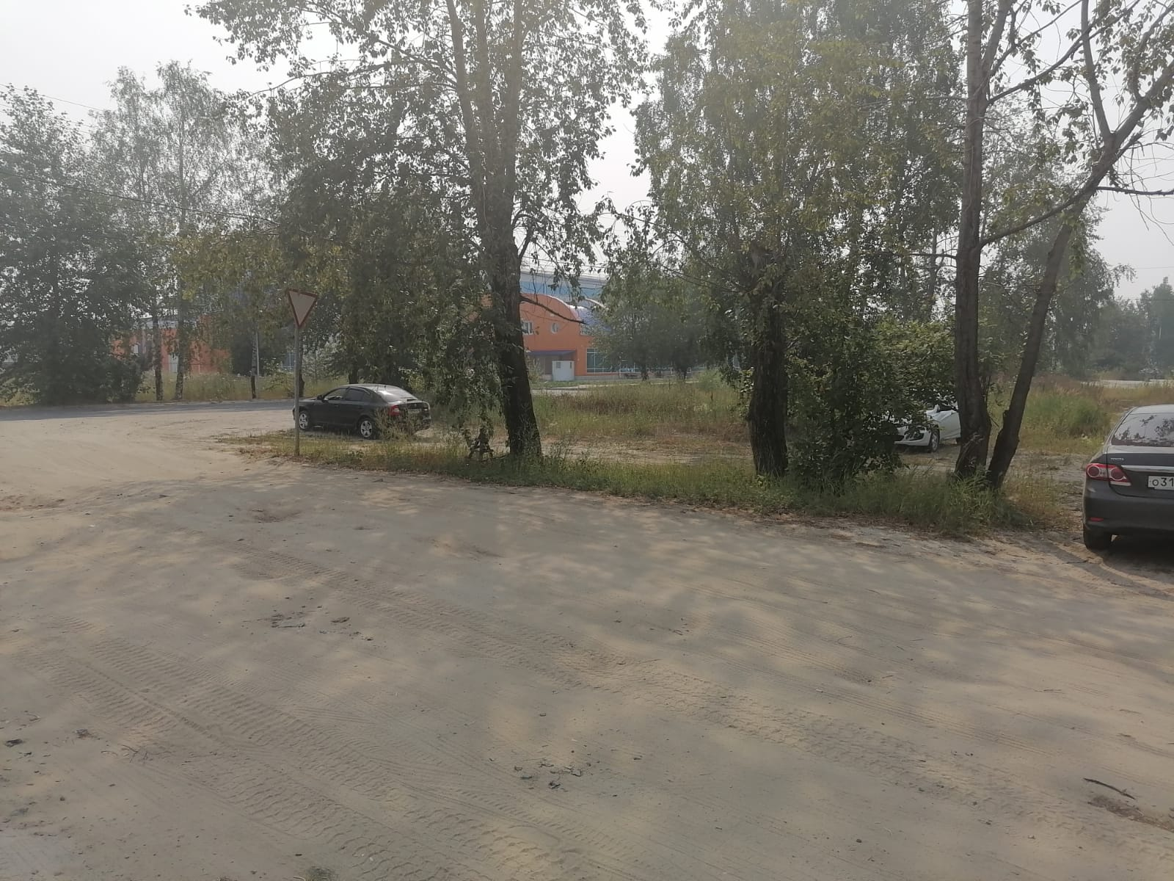
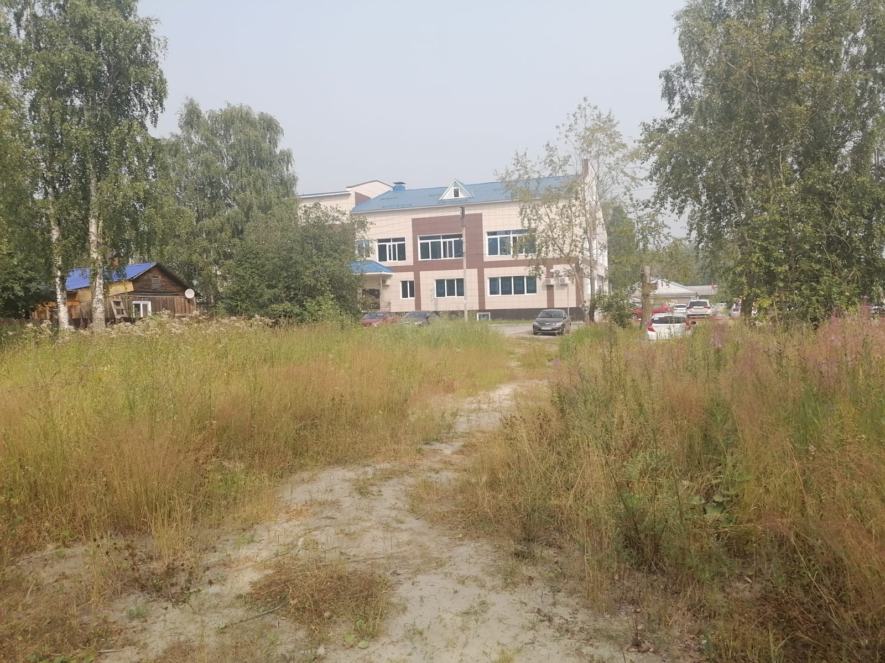

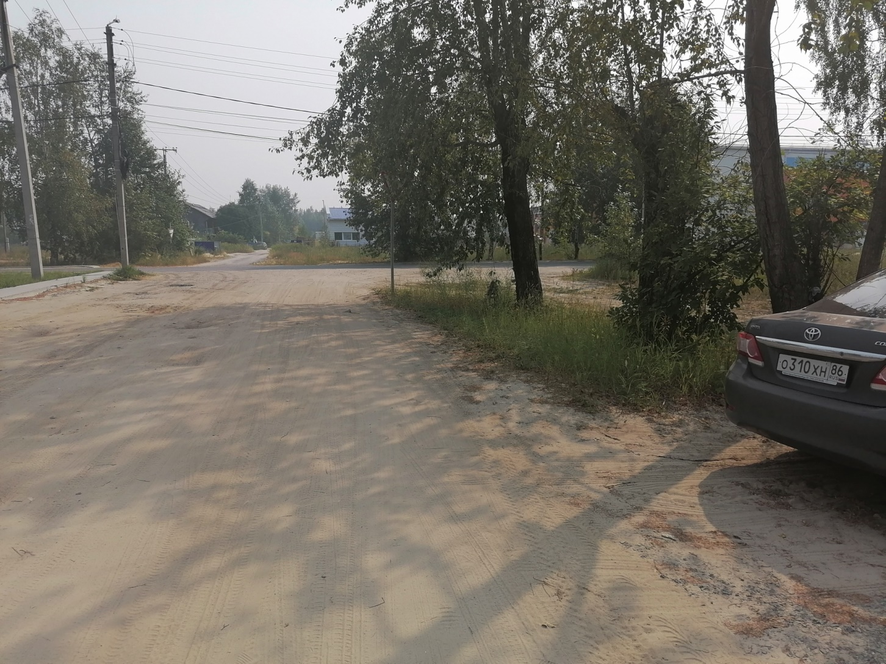
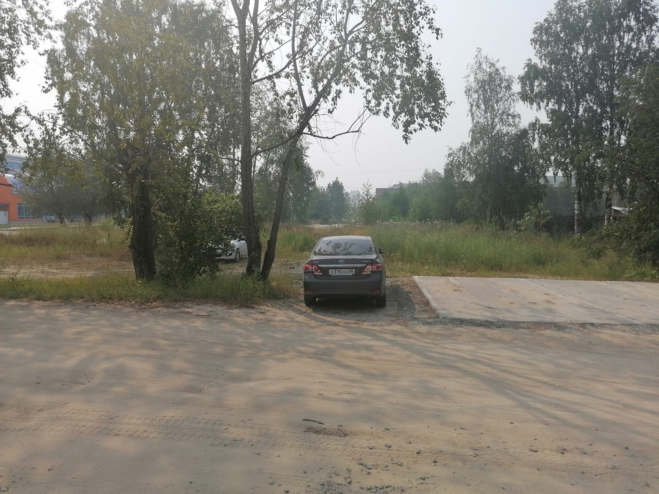

Фото хода работ по выполненным объемам
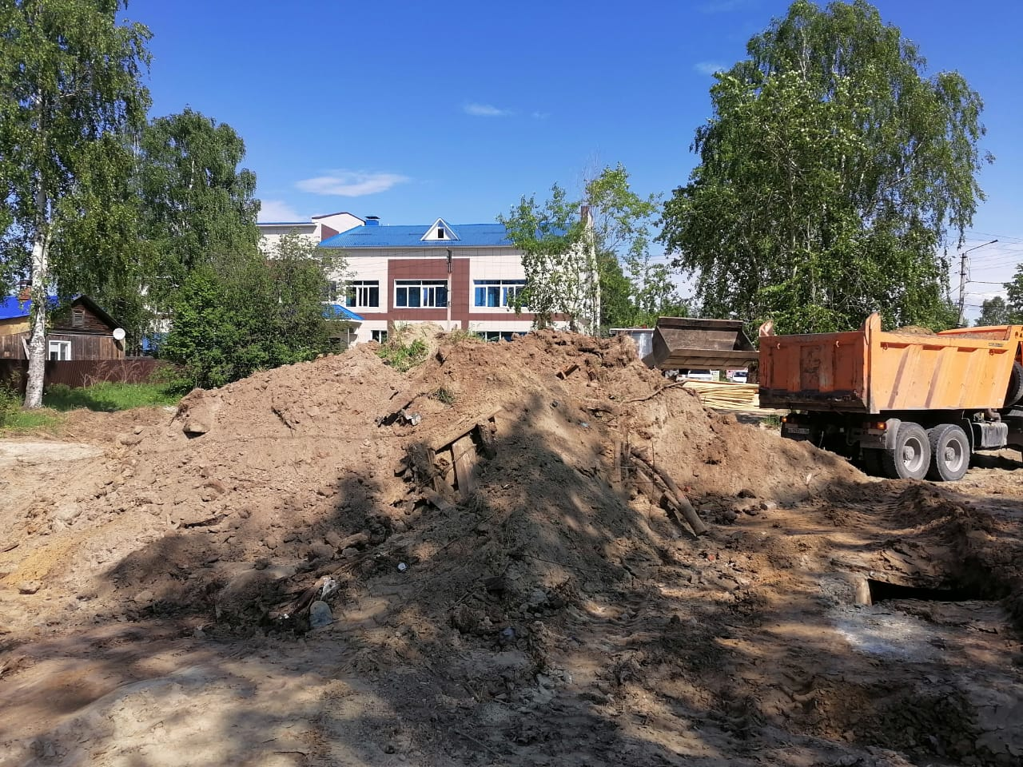

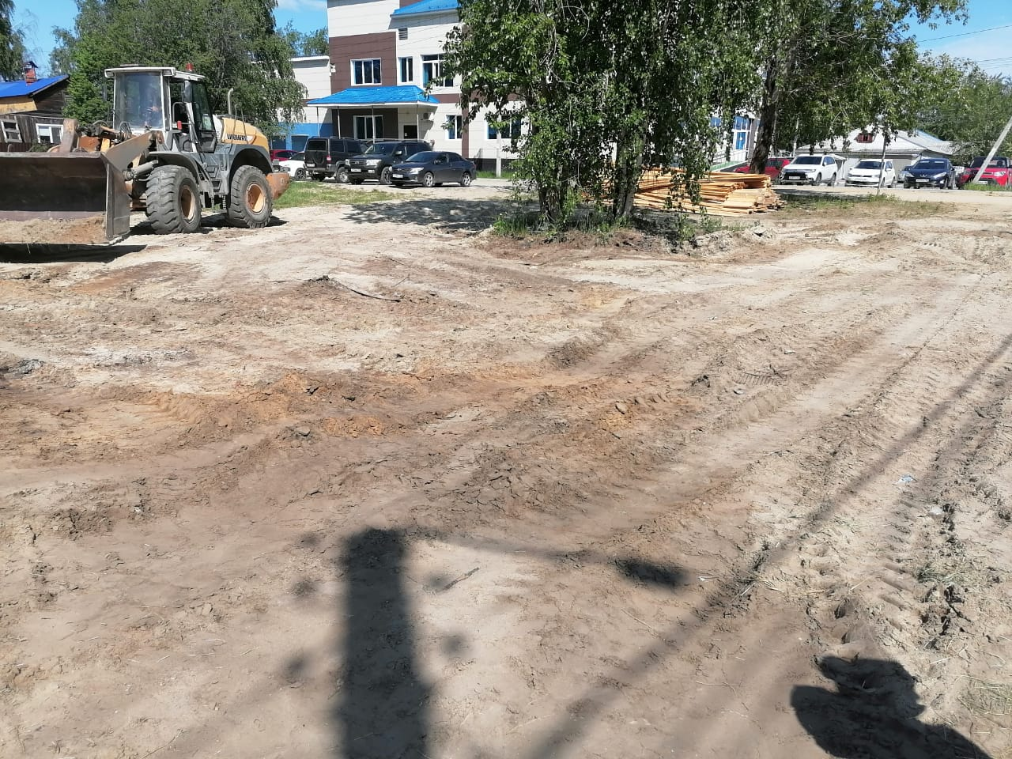

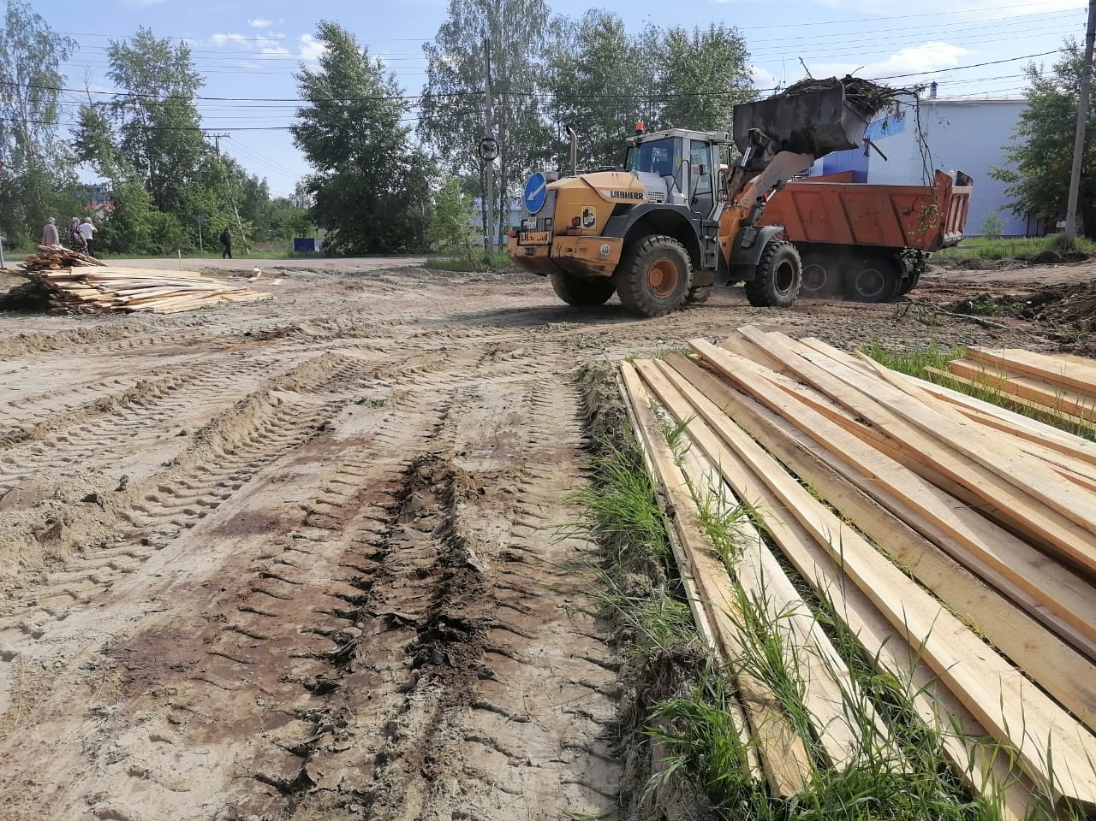

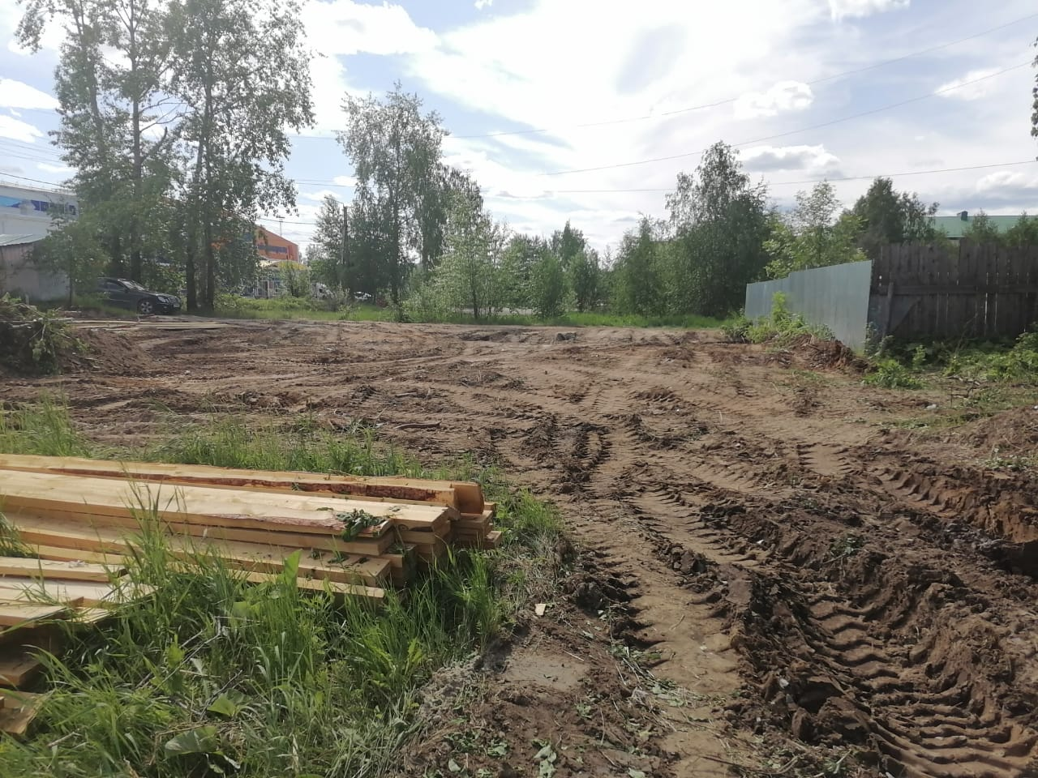

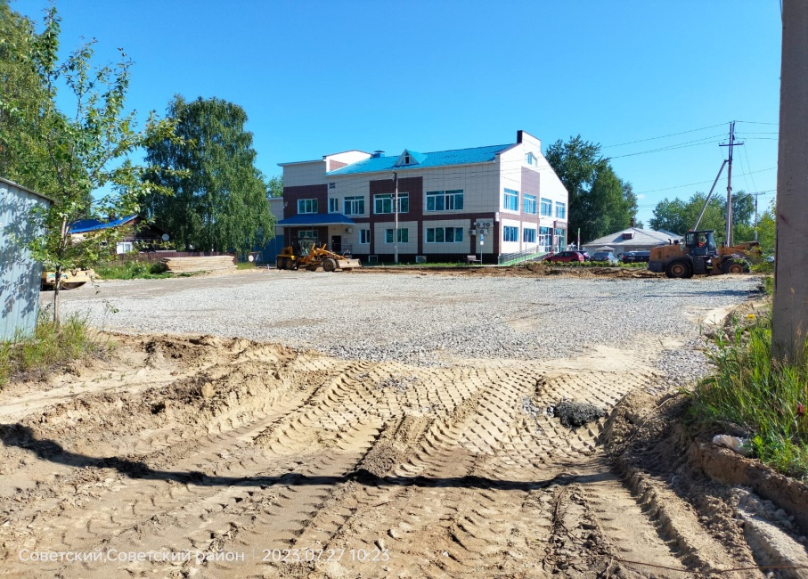

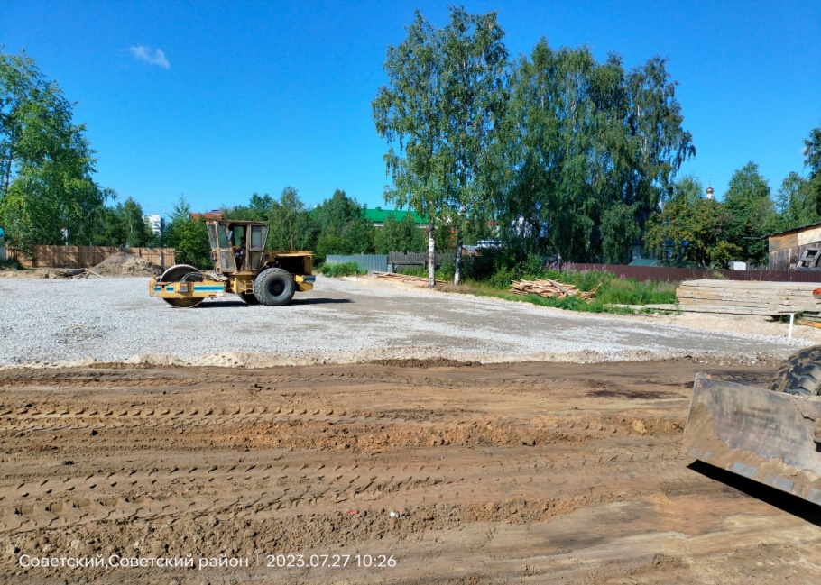

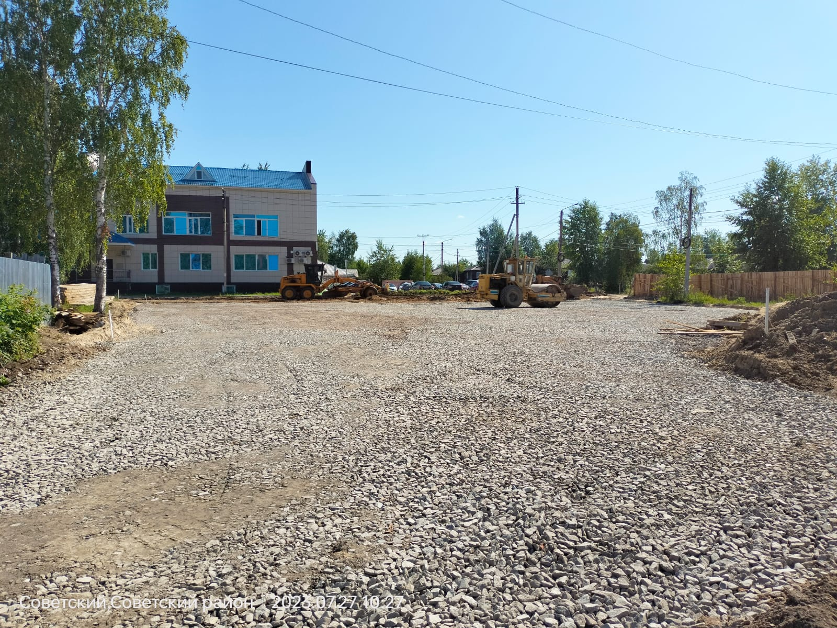

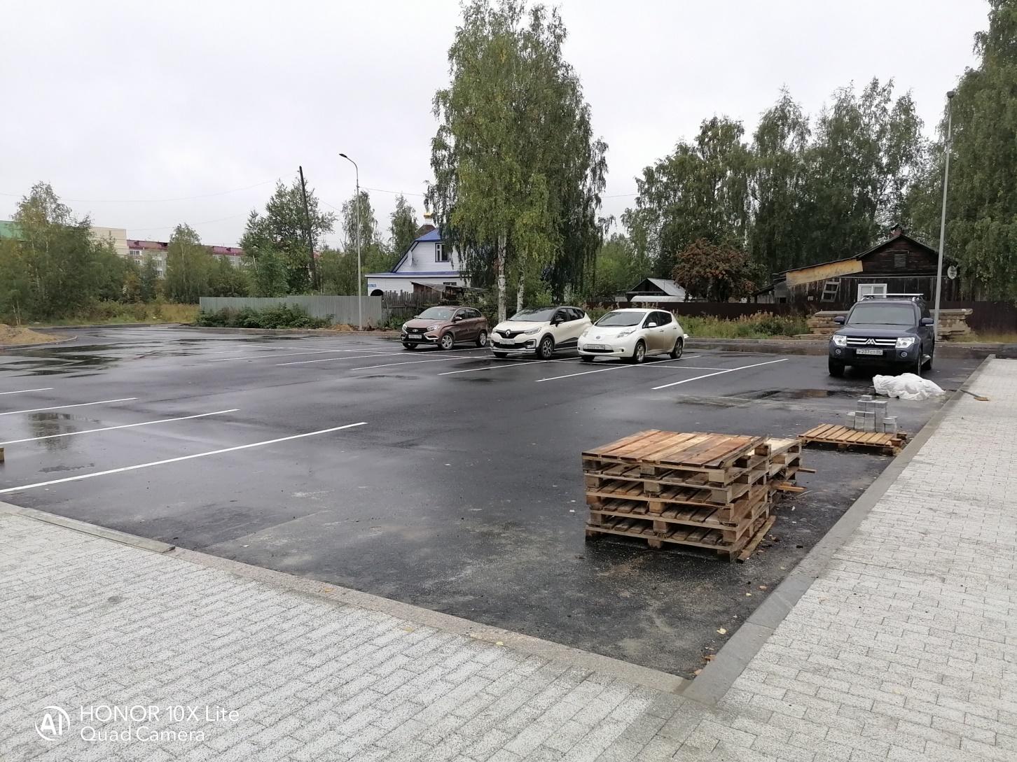

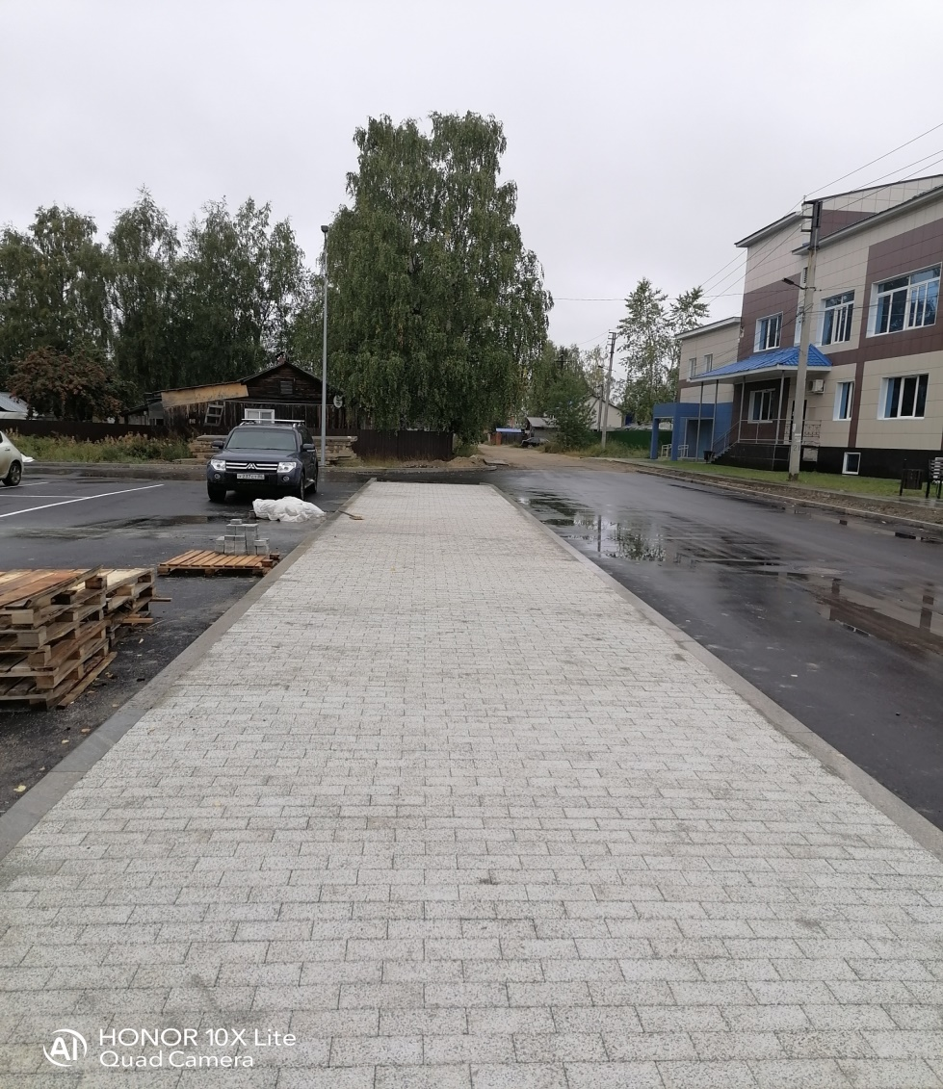

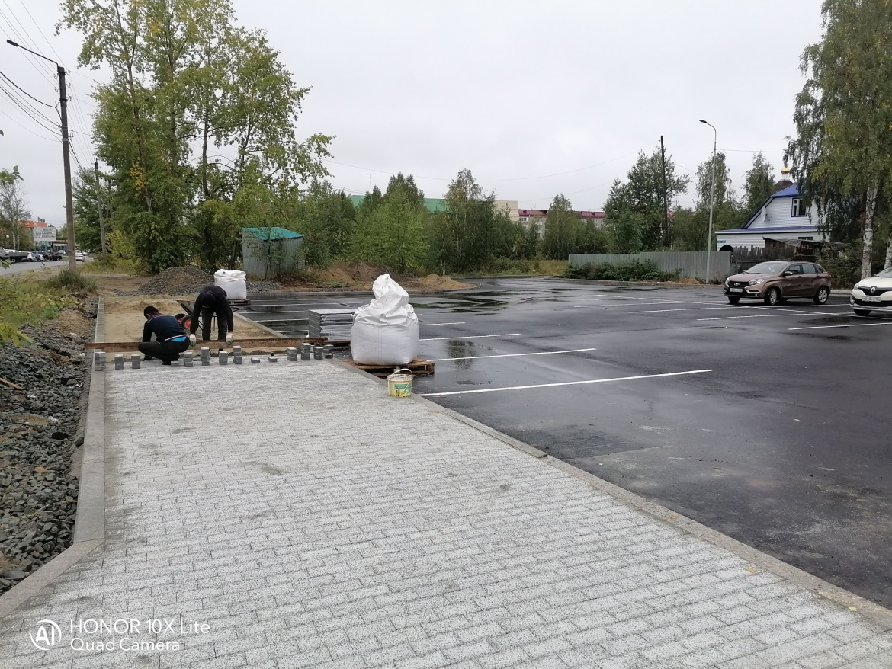
Фото выполненных объемов работ
